Муниципальное бюджетное дошкольное образовательное учреждение детский сад «Солнышко» г.Чаплыгин (МБДОУ д/с «Солнышко» г.Чаплыгин)

**Открытая практическая деятельность**

**в группе среднего дошкольного возраста**

**«Поможем Чебурашке»**

**с использованием конструктора «Йохокуб»**

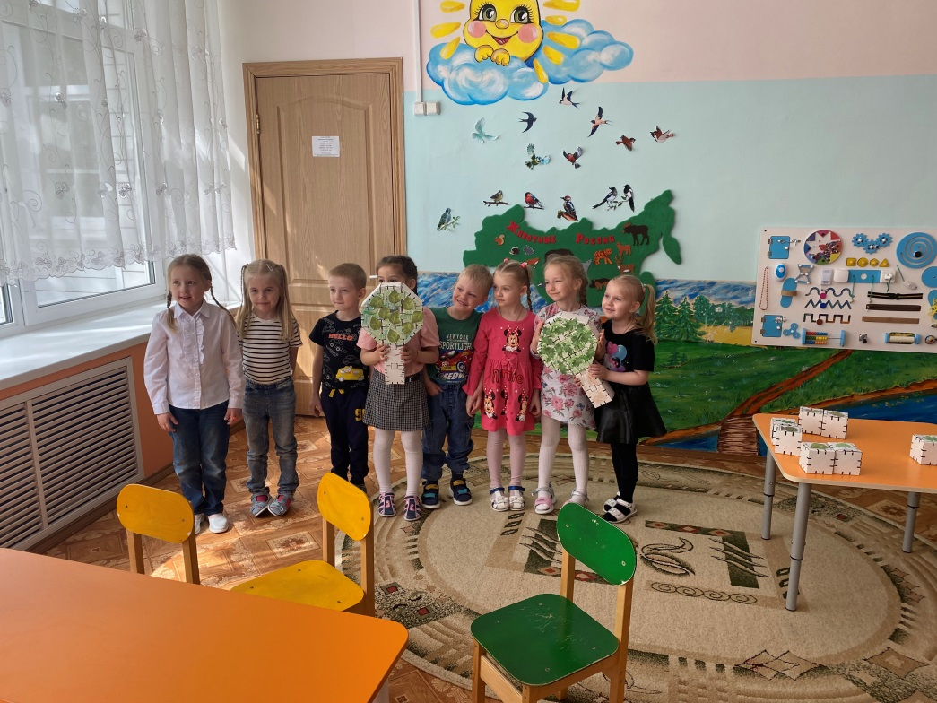

подготовила и провела воспитатель

первой квалификационной категории:

Седых Елена Борисовна

г. Чаплыгин

**Цель:** Сформировать представление детей о конструктивной деятельности и развитии познавательных процессов посредством использования картонного конструктора «Йохокуб»

**Задачи.**

**Образовательные:**

* Упражнять в использовании моделей-схем в изготовлении будущих построек.
* Расширить знания детей об изменениях, происходящих в живой природе (растительном мире) весной.
* Создать условия для получения детьми знаний о строении дерева.

**Развивающие:**

* Развивать познавательные процессы: внимание, логическое, образное и пространственное мышление, мелкую моторику.
* Развивать творческую инициативу и самостоятельность.
* Совершенствовать координацию движений.

**Воспитательные:**

* Воспитывать бережное отношение к природе.
* Воспитывать отзывчивость, желание помогать другим; аккуратность, усидчивость; стремление доводить дело до конца.

**Словарная работа**: ввести в словарный запас и активизировать новые слова «почки», «крона», «береста», «дубрава»

**Предварительная работа**:

Беседа о признаках весны, беседа о деревьях, отгадывание загадок о деревьях, чтение стихотворения А. Прокофьева «Люблю березу русскую…», рассматривание иллюстраций деревьев, рассматривание деревьев на участке детского сада во время прогулки, д/и «Детки и ветки».

**Формы организации**: работа по подгруппам, работа в парах, совместная деятельность педагога с детьми.

**Методы и приемы:** игровой, наглядный, вопросы к детям, практическая деятельность детей.

**Материал и оборудование:**  телевизор, презентация, конверт с загадками, сюрпризная коробка, картонный конструктор «Йохокуб, картинки деревьев и листочков на кубах, изображение макета «Дерево»

**Планируемые  результаты:**  развитие у воспитанниковинтереса к конструктору «Йохокуб, умение действовать как  самостоятельно, так и в парах, проявление эмоциональной отзывчивости в деятельности и общении с взрослыми и сверстниками, воспитание нравственных качеств, умение воспитанников решать интеллектуальные и личностные задачи, расширение и активизация словарного запаса.

**Критерии оценки деятельности детей на занятии:**

1.Ребёнок отвечает и задаёт вопросы.

2.Активно участвует в продуктивной деятельности.

3.Проявляет самостоятельность.

4.Сопереживание.

5.Эмоционально реагирует.

**Ход деятельности**

**1. Организационный момент.**

Поздороваться с гостями

**Опора на жизненный опыт детей.**

Воспитатель: Скажите, ребята, а какое сейчас время года!: Весна! **Слайд 4**

Воспитатель: Правильно! А как можно догадаться, что пришла весна? Воспитатель подсказывает, если дети затрудняются, предлагает понаблюдать весенние признаки за окном.

**2. Основная часть**

Воспитатель: Дети, а что происходит с растениями весной? Помните, мы на прогулке видели, что появилась зеленая травка. А что происходит с деревьями? Ответы детей.

Воспитатель: можно сказать, что деревья просыпаются после зимы. И на них появятся почки, а затем и листочки. Как вы думаете, деревья одинаковые или разные?

 Ребята, во время экскурсии по территории нашего сада, мы с вами рассматривали листья разных деревьев, и у каждого дерева весной появляется свой листочек. Работа парами

Игра «Найди пару».  
Дуб дерево – дубовый листик   
Рябина – рябиновый  
Береза – березовый  
Клен – кленовый.

**Проблемная ситуация**

В: Ребята, я совсем забыла вам рассказать.

Сегодня, нам на электронный адрес детского сада пришло письмо. **Слайд**

хотите узнать от кого оно?

«Здравствуйте, ребята. В нашей стране Йохокубия, где я живу, случилась беда. Кругом весна, все зеленеет, распускаются листочки. А у нас злой волшебник похитил все деревья. Я знаю, что у вас есть йохоконструктор. Прошу вас, помогите нам, постройте йоходеревья. Высылаю вам посылку, где вы найдете подсказку и схему.

Йохо Чебурашка.»

Кто же нам послал письмо? О чем просит нас? Хотите ему помочь?

Находим посылку.

Ребята вы узнаете подсказку, если отгадаете загадки

**Познавательная беседа с презентацией.**

**Загадки**

Есть дерево стройное

С белым стволом,

Отметинки чёрные

Видно на нём! (Береза) **показ на экране слайд №6**

Ни в одной стране нет столько берёз, как у нас. Берёза – это символ России. Лес, где растут одни березы, называется березовая роща, березняк. У березы гладкий белый ствол с темными черточками. Сегодня я раскрою вам один секрет – через эти черточки береза дышит, а называются они «чечевички»!

Птицы устраивают гнезда на березах,

Из древесины делают бумагу, фанеру, мебель

-Как можно в любое время года узнать березу? (По белому стволу). А верхний белый слой коры березы называется береста. У березы есть корень, ствол, крона (ветки с листочками)

Ну а теперь послушайте вторую загадку:

Темной он покрыт корой,

Лист красивый вырезной,

А на кончиках ветвей

Зреет много желудей. (Дуб) **показ на экране** **слайд №7**

Дуб - могучее, крепкое дерево, символ мужества. Его мощный ствол покрыт коричнево плотной, крепкой корой, листья овальной формы, с волнистым краем, кроме листьев у дуба есть желуди. Живут дубы 400-500 лет. Лес, где растет только дуб, называется дубрава.

**Картинки на сравнение (два дерева) показ на экране** **слайд №8**

Воспитатель показывает картинку, обращает внимание на то, что у березы и дуба кора разного цвета

Отгадали мы подсказки? Схему нашли?

Воспитатель: А сейчас мы с вами превратимся в деревья.  
**Физминутка «Станем мы деревьями».**Станем мы деревьями сильными, большими. Ноги на ширине плеч  
Ноги – это корни, их поставим шире.  
Чтоб держали дерево, падать не давали. Ставят один кулак на другой.  
Наклоняются, складывают ладони чашечкой  
Из глубин подземных воду доставали.  
Наше тело – ствол могучий, Проводят ладонями вдоль тела вниз  
Он чуть-чуть качается. Покачиваются из стороны в сторону  
И своей верхушкой острой Складывают ладони шалашиком  
В небо упирается. Поднимают соединённые руки над головой  
Наши руки – ветки, крону образуют. Раскрывают ладони, разводят пальцы в стороны, смыкают.  
Вместе им не страшно, если ветры дуют. Качают головой. Качают поднятыми руками

**3 практическая часть**

Можно отправиться, в мастерскую, но сначала давайте разделимся на 2 команды

Давайте посмотрим на схему: Из какого конструктора мы будем строить?

Что мы строим? Для кого?

Какие детали нам понадобятся?

сколько надо на ствол кубов? 5 кубов

Сколько кубов на крону? 2 куба

Сколько призм на крону?4 призмы. Сложили все детали. Дальше, что надо сделать – собрать конструкцию. И только потом скрепить

С помощью чего мы скрепим наши кубы и призмы? ( Скоба)

Какие деревья просил сделать нас Чебурашка? (Березу и дуб) Как же нам сделать? Наклеить листочки на крону, сделать ствол.

Приступаем к сборке наших разверток.

По ходу самостоятельной конструктивной деятельности детей воспитатель интересуется: Что мы строим? Для кого? Что строишь, какие детали возьмешь, нужна помощь, проверь как соединил - крепко, устойчиво.

Проверяем соединения, чтобы крепко держались.

Ребята, получились у нас деревья? Какие деревья просил сделать нас Чебурашка? (Березу и дуб)

**4 Итог/рефлексия**

Ребята что мы сегодня делали? Для кого?

Ребята, как вы думаете, смогли мы помочь Чебурашке и всем жителям страны Йохокубии?

Понравилось вам помогать Чебурашке?

Что у нас получилось? Чем отличаются береза и дуб?

Как вы считаете, дерево приносит пользу людям? А животным? Нужно ли беречь деревья?

Давайте я сделаю фото и мы отправим на электронную почту Чебурашке.

Ой, ребята нам пришел ответ. **Звонок**

Чебурашка, говорит всем спасибо. И в знак благодарности дарит нам коробку с конструктором.